Консультация для родителей.
«Виды детских театров»
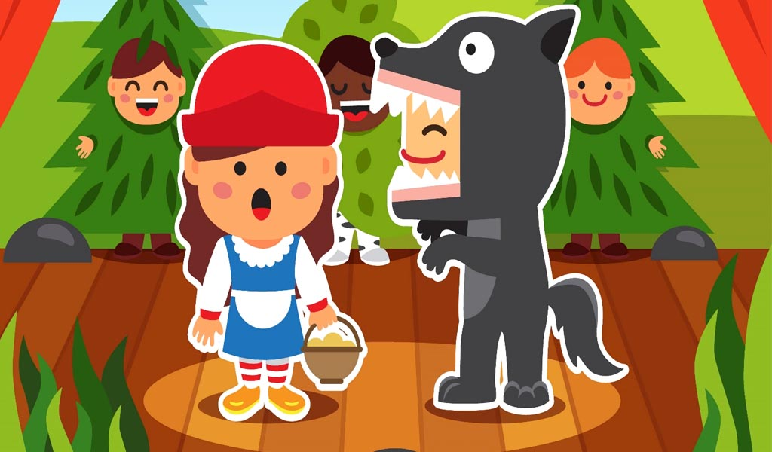

Какие бывают детские театры?
Пальчиковый театр – это набор «куколок», которые надеваются на отдельный пальчик для инсценировки сказок, поучительных историй, проигрывания различных жизненных ситуаций. Стандартно в нем предложены как общеизвестные персонажи русских народных сказок («Теремок», «Колобок», «Репка» и т.д.).
Пальчиковый театр прекрасно развивает мелкую моторику, участвует в координации движения всей кисти, стимулирует мозговую деятельность и проявление фантазии.
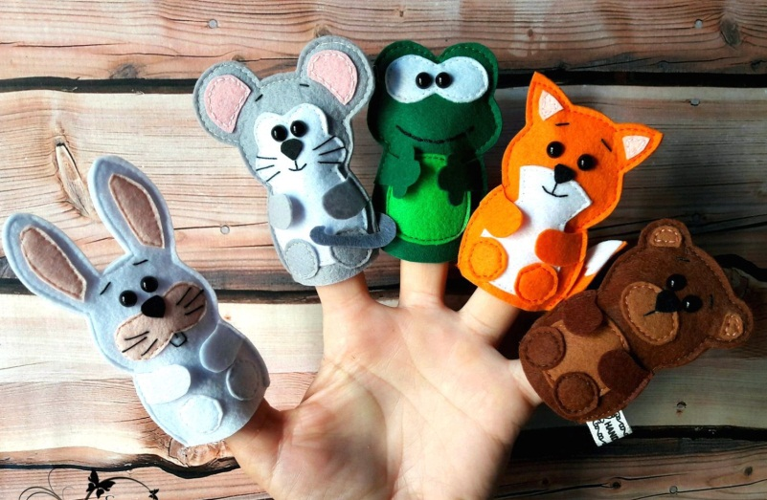
Театр би-ба-бо представляет собой кукольный театр, персонажи которого имеют полое тельце и надеваются на всю кисть. При этом в процессе спектакля рука актера управляет героями, и они могут совершать простые движения: кланяться, шевелить руками, немного поворачиваться, изображать испуг, удивление, радость. Такой вид детского театра часто используют в своей деятельности психологи, логопеды, педагоги. Когда ребенок управляет таким персонажем, то он мысленно отождествляет себя с героем и действует за него.
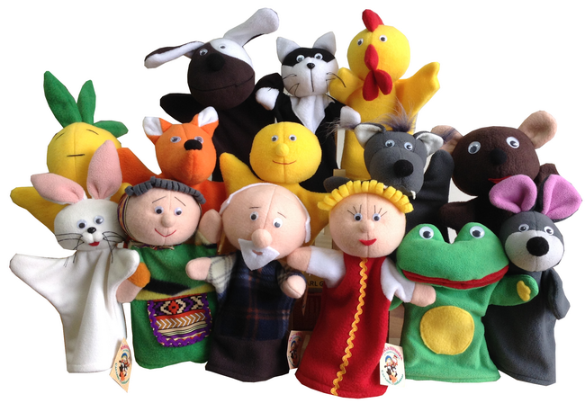

Театр на гапите – это кукольный театр, полые тельца персонажей которого закреплены на специальных палочках – гапитах. Эти палочки можно устанавливать на поверхности в специальные отверстия либо держать в руке. Но движения кукол, по сравнению с персонажами би-ба-бо, ограничены.
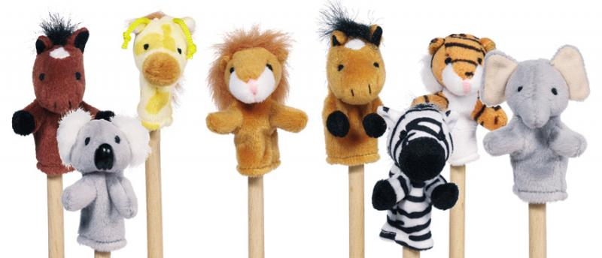

Театр тростевых кукол отличается тем, что к движущимся конечностям персонажей прикреплены специальные тонкие трости, с помощью которых актер управляет куклой. Маленьким детям сначала трудно управлять сказочным героем, но, немного потренировавшись, малыши с удовольствием превращаются в артистов.
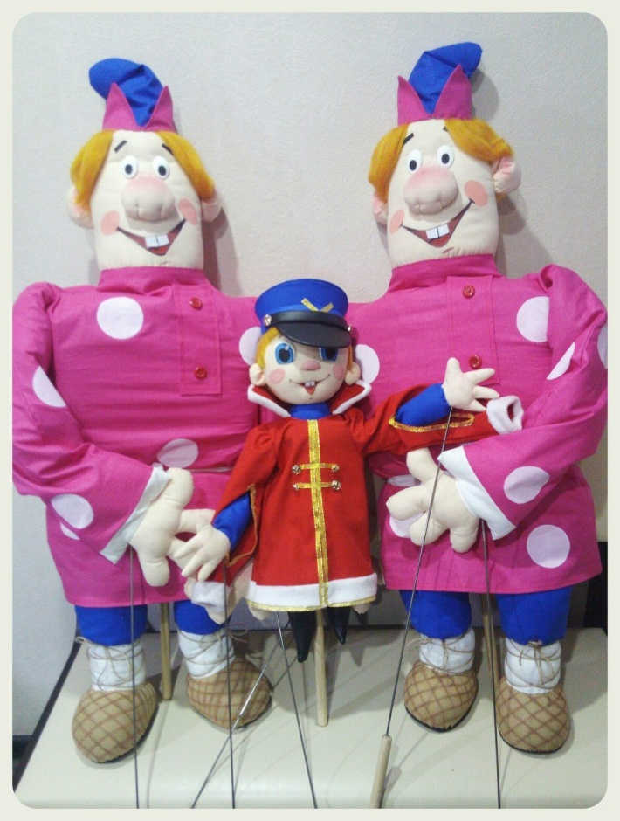
Театр ложек – один из простых самодельных театров. За основу берутся ложки: деревянные, пластмассовые, одноразовые, на которых рисуются рожицы и крепятся нехитрые украшения. Дети обожают принимать участие в создании таких кукольно-ложечных персонажей: обычно их создание не требует много времени и не вызывает творческих сложностей.
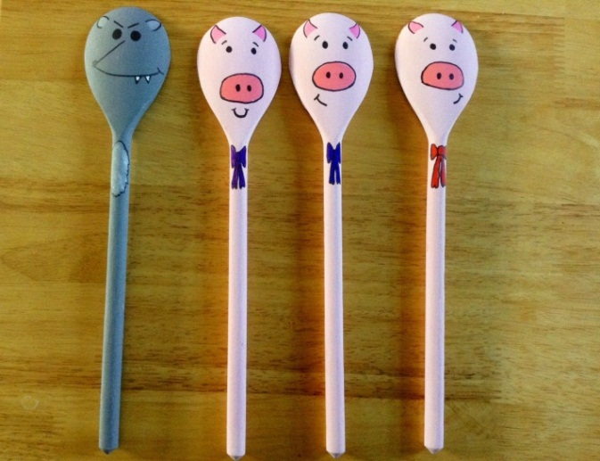

Подготовила воспитатель: Главатских И.Ю.

